ТЕХНИЧЕСКОЕ ЗАДАНИЕ НА ПРОЕКТИРОВАНИЕ
КТгерметизатор
тип: Трубный (1 ввод)
Контактная информация Заказчика |  |  |  |  | Заполняется производителем
Компания: |  |  |  |  | Присвоен № изделия:  Ответственный сотрудник:
Телефон:
E-mail:
Контактное лицо:
Название проекта:
Адрес строительства:
1. Вид строительства |  |  |  | 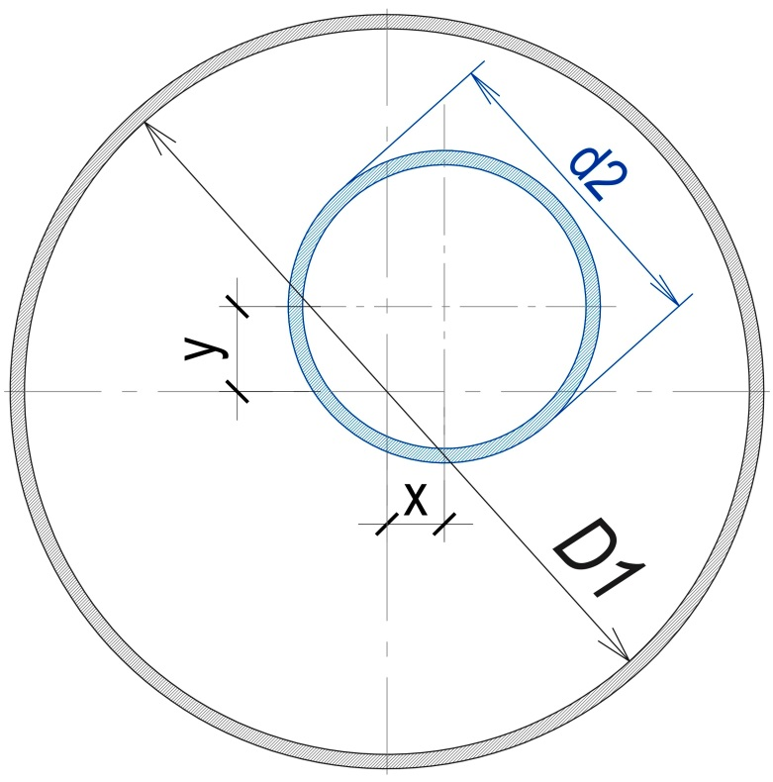
новое строительство (с КТгильзой) ремонт (с КТфланцем)
2. Основные размеры
Внутренний диаметр отверстия (КТгильзы или КТфланца), мм | D1
Внешний диаметр трубы, мм | d2
3. Тип в зависимости от технологии монтажа
сплошной разъемный
4. Температура эксплуатации, °С | от_______ до ________
5. Глубина заложения, м
6. Сейсмическая интенсивность в баллах (по СП 14.13330.2018)
7. Химические воздействия/контактируемая среда
вода и растворы нейтральной реакции минеральные масла нефтепродукты
щелочи, % ______________________________________________________________________________________________________________________________________
указать вид и концентрацию
кислоты, % ______________________________________________________________________________________________________________________________________
указать вид и концентрацию
другие:
8. Координаты отверстий при наличии смещения трубы относительно центра, мм
Смещение по оси Х вправо выше центра |  |  |  | Смещение по оси Y вправо выше центра
Смещение по оси Х вправо ниже центра |  |  |  | Смещение по оси Y вправо ниже центра
Смещение по оси Х влево выше центра |  |  |  | Смещение по оси Y влево выше центра
Смещение по оси Х влево ниже центра |  |  |  | Смещение по оси Y влево ниже центра
Количество:

__________________________________________________________________________________________________________ Ф.И.О. Подпись Дата
м.п.

